ФИО
Школа
Класс
Работа включает в себя контроль уровня обученности по 4-м учебным предметам (русский язык, математика профильного уровня, биология, химия), которые изучаются на углубленном уровне в 10 классе по данного профиля.
Время, отведенное на выполнение заданий – 3 часа (180 минут).
Ответы ко всем заданиям нужно записывать в самой работе.
При выполнении заданий можно пользоваться черновиком, но записи в нем не учитываются.
Желаем успеха!

ЕСТЕСТВЕННО-НАУЧНЫЙ ПРОФИЛЬ

БЛОК (РУССКИЙ ЯЗЫК)
Задание 1. Укажите верную морфологическую характеристику слова СВЯЗАНО в предложении 6.

(1)... (2)Оказалось, что его радиоизлучение можно разделить на два вида: радиоизлучение, когда Солнце спокойно, и радиоизлучение, когда Солнце активно. (3)При повышении солнечной активности наблюдаются многочисленные кратковременные радиовсплески. (4)В это время интенсивность радиоизлучения возрастает в миллионы раз там, где на Солнце происходят выбросы плазмы. (5)... наблюдаются вспышки и протуберанцы. (6)Их появление связано с возникновением мощных переменных магнитных полей.

1) наречие
2) деепричастие
3) причастие
4) имя прилагательное

Задание 2. Укажите слово с буквой а.
1) пшеница прор…сла
2) дог…ревшая лучина
3) к…сательная линия
4) прик…снуться к волосам
5) непрох…димая роща

Задание 3. Укажите ряд слов с приставкой пре-.
1) пр...поднесение, пр...быль
3) пр…страстие, пр…ступник
4) пр...права, пр...следовать
5) пр...крытие, пр...небрежение
6) пр...данность, пр...зренный

Задание 4. Укажите, в каких словах нужно поставить ь

1) приятная РЕЧ…
2) падал с ПЛЕЧ…
3) крутой ПОД…ЁМ
4) громко СМЕЁШ…СЯ
5) куриный БУЛ…ОН

Задание 5. В каком ряду во всех словах пишется одна буква н
1) утомлё…ый, насыще…ый
2) имени…ы, гости…ая
3) родстве…ик, ю…ый
4) охра…ик, поляр…ик
5) тушё…ка, сгущё…ка

Задание 6. В каких предложениях в выделенных словах нужно вставить букву е

1) Под высокими елями ВИД…ШЬ белые цветы кислицы.
2) Стало плохо видно из-за СТЕЛ…ЩЕГОСЯ по земле дыма.
3) ПАХН…Т дубовой листвой, цветами.
4) ВЕ…ЩИЙ с юга ветер приносил полынный запах.
5) Окно, ЗАВЕШ…ННОЕ толстым ковром, не давало света.

Задание 7. Укажите, в каком(их) предложении(ях) НЕ со словом пишется слитно
1) (НЕ) нужно плохо говорить об окружающих.
2) Это было отнюдь (НЕ) простое решение.
3) Полы ещё (НЕ) покрашены.
4) Это был (НЕ) лепый поступок.
5) Какие только мысли (НЕ) одолевали меня!

Задание 8. Укажите, в каких предложениях слова пишутся слитно

1)Был он невысок, в ТО (ЖЕ) время поджар, мускулист.
2)Прибывшие ТАК (ЖЕ) расположились у костра.
3)(В) ПРОДОЛЖЕНИЕ нескольких дней еще будет осыпаться листва.
4)(С) НАЧАЛА они долго продвигались по равнине.
5)Все так же (В) ГЛУБЬ ведет тропинка, что вьется сквозь игристый снег.

Задание 9. Укажите грамматически правильное продолжение предложения.

Исполняя эту пьесу,
1) было чувство радости.
2) я старался передать свое настроение.
3) должен учитываться авторский замысел.
4) зал хорошо слушал пианиста.

Задание 10. В каком предложении тире не ставится.
1) Жить – Родине служить.
2) Пятью восемь – сорок.
3) Хорошо учиться – вот наша задача.
4) Я – ученик одиннадцатого класса.
5) Наша задача – оберегать Родину.

Задание 11. Укажите простые осложнённые предложения:

1)Жёлтые, красные листья по ветру вьются, летят.
2)Ему бы бродить над Окою в берёзовом том сентябре.
3)Слово вещее не ложно, и свет с востока засиял.
4)Я знаю шорох и звон колосьев, зреющих во сне.
5)Моя душа, наверно, с детских лет чудес искала.

Задание 12. Укажите цифры, на месте которых в предложениях должны стоять запятые

Глухая ночь сгущает краски (1) и поневоле страшно нам.
Волны еще бушевали (2) и черный корабль лежал на боку тяжкой громадой.
Я остался сидеть у костра (3) и внимательно прислушивался к удаляющимся шагам.
Сердито бился дождь в окно (4) и ветер дул, печально воя.
Надо человеку (5) и знать (6) и любить (7) и беречь свою землю.

Задание 13. Какие из перечисленных утверждений являются верными? Укажите номера ответов.

1. Предложение 4 поясняет мысль, высказанную автором в предложении 3.
2. В предложениях 6-7 содержится описание.
3. В предложениях 12-14 представлено повествование.
4. В предложениях 18-19 содержится повествование.
5. Предложение 25 подтверждает выраженную в предложении 24 мысль.

1. (3)Трудно даже сказать — пожар ли это. (4)Это что-то большее.

2. (6)Багровое клубящееся небо, чёрный, точно выпиленный лобзиком силуэт горящего города. (7)Чёрное и красное.

3. (12)Пламени почти не видно, только в одном месте, ниже по течению, короткие прыгающие языки. (13)И против нас измятые, точно бумажные цилиндры нефтебаков, опавшие, раздавленные газом. (14)И из них пламя — могучие протуберанцы отрываются и теряются в тяжёлых клубящихся фантастических облаках свинцово-красного дыма.

4. (18)Но страшнее всего было громадное, на двух средних страницах, до дрожи мрачное изображение горящего от немецких бомбардировок Лувена. (19)Тут были и пламя, и клубы дыма, похожие на вату, и бегущие люди, и разрушенные дома, и прожекторы в зловещем небе.

5. (24)Я до сих пор помню в ней каждую деталь, каждый завиток клубящегося дыма, и мне вдруг становится совершенно ясно, как бессильно, беспомощно искусство. (25)Никакими клубами дыма, никакими лижущими небо языками пламени и зловещими отсветами не передашь того ощущения, которое испытываю я сейчас, сидя на берегу перед горящим Сталинградом.

Задание 14. Определите стиль речи текста
1.На белом фоне березняка, весь освещённый солнцем, стоял лесной гигант. 2.Как он был хорош! 3.Длинная горбоносая морда была высоко поднята. 4.Огромные рога напоминали вывороченные корни дерева. 5. Сам тяжёлый, грузный, а ноги тонкие, стройные, словно у скакового коня. (Ю.Яковлев.)
_________________________________________________________________________

Задание 15. Определите, какое средство языковой выразительности употреблено в предложении:
Вся комната янтарным блеском озарена…
1)метафора
2)сравнение
3)эпитет
4) гипербола

БЛОК 2 (Математика профильный уровень)
1. Найдите значение выражения 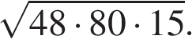
2. Решите систему уравнений 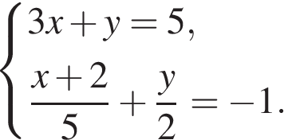
3. Поезд, двигаясь равномерно со скоростью 141 км/ч, проезжает мимо идущего в том же направлении параллельно путям со скоростью 6 км/ч пешехода за 8 секунд. Найдите длину поезда в метрах.
Ответ: _____
4. Найдите боковую сторону AB трапеции ABCD, если углы ABC и BCD равны соответственно 45° и 150°, а CD = 32.

Ответ: _____
5. Прямая, параллельная стороне AC треугольника ABC, пересекает стороны AB и BC в точках M и N соответственно. Найдите BN, если MN = 12, AC = 42, NC = 25.
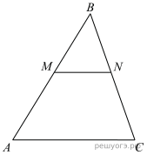

Ответ: _____
6* Решите уравнение: x³- 4x² +x+6 =0
Ответ: _____

БЛОК 3 (БИОЛОГИЯ)
1. В опыте экспериментатор изменял положение горшка с растением и наблюдал за изменением роста побега, который в любом случае принимал вертикальное положение.
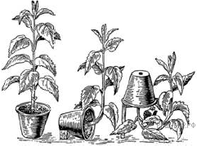
Какое общее свойство живых организмов иллюстрирует опыт?
Ответ: ____
2 На каком из рисунков представлен фрагмент тела гриба мукора?
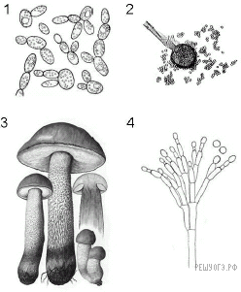
1) 1
2) 2
3) 3
4) 4
Ответ: ____
3. У каких рыб отсутствуют жаберные крышки?
1) двоякодышащие
2) хрящевые
3) костистые
4) костные
Ответ: _____
4. В основе навыка вождения автомобиля у опытного водителя лежит
1) динамический стереотип
2) инстинкт
3) рассудочная деятельность
4) безусловный рефлекс
Ответ: _____
5. В состав какого отдела скелета входит изображённое костное образование?
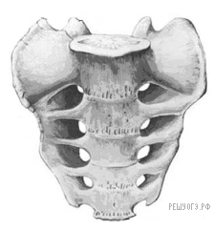
1) основания черепа
2) позвоночного столба
3) грудной клетки
4) пояса свободных нижних конечностей

Ответ: ____

6. Выберите верное утверждение.
1) в желудке не происходит переваривания белков
2) в желудке перевариваются белки, жиры и углеводы
3) в желудке перевариваются жиры, углеводы и нуклеиновые кислоты
4) в желудке перевариваются только белки
Ответ: ____
7. Какая из перечисленных систем органов человека развивается из эктодермы?
1) пищеварительная
2) дыхательная
3) кровеносная
4) нервная
Ответ: ____
8. Какая из перечисленных желёз участвует в регуляции роста организма человека?
1) поджелудочная
2) щитовидная
3) надпочечник
4) гипофиз
Ответ: ____
9. За зрение в сумерках отвечает (-ют)
1) радужная оболочка
2) палочки
3) колбочки
4) стекловидное тело
Ответ: ____
10. Между биологическими объектами и процессами, указанными в столбцах приведённой ниже таблицы, имеется определённая связь.
Какое понятие следует вписать на место пропуска в этой таблице?
1) рибосома 2) шероховатая ЭПС
3) лизосома 4) аппарат Гольджи Ответ: ____
ОБЪЕКТ | ПРОЦЕСС
... | образование секреторных пузырьков
митохондрия | синтез АТФ

11. Верны ли следующие суждения об агротехнических приёмах выращивания культурных растений?
А. Растения картофеля окучивают для того, чтобы развивались придаточные корни и столоны.
Б. Для образования большого количества листьев растения подкармливают калийными удобрениями.
1) верно только А
2) верно только Б
3) верны оба суждения
4) оба суждения неверны
Ответ: ____
12. Что из перечисленного характерно только для клеток эукариот? Выберите три верных ответа из шести и запишите в таблицу цифры, под которыми они указаны.
1) плазматическая мембрана
2) эндоплазматическая сеть
3) жгутики
4) митохондрии
5) ядерная мембрана
6) рибосомы
Ответ: ____
13. Установите соответствие между животным и типом его постэмбрионального развития. Для этого к каждому элементу первого столбца подберите позицию из второго столбца. Впишите в таблицу цифры выбранных ответов.
Животное | Тип развития
A) исполинский кенгуру | 1) прямое
Б) травяная лягушка | 2) непрямое
В) гребенчатый тритон
Г) прыткая ящерица
Д) средиземноморская черепаха
Запишите в ответ цифры, расположив их в порядке, соответствующем буквам:
А | Б | В | Г | Д
14.Расположите в правильном порядке элементы рефлекторной дуги коленного рефлекса человека. В ответе запишите соответствующую последовательность цифр.
1) двигательный нейрон
2) чувствительный нейрон
3) спинной мозг
4) рецепторы сухожилия
5) четырёхглавая мышца бедра
Ответ: ____
15. Вставьте в текст «Семейство Бобовые» пропущенные термины из предложенного перечня, используя для этого числовые обозначения. Запишите в текст цифры выбранных ответов, а затем получившуюся последовательность цифр (по тексту) впишите в приведённую ниже таблицу.
Семейство Бобовые
Бобовые — семейство________(А) растений порядка Бобовоцветные, имеют очерёдное листорасположение. Листья обычно сложные с прилистниками, реже простые. Соцветие - кисть или головка. Цветки с________(Б) чашечкой и венчиком, как правило —__________(В)-симметричные. У типичных бобовых верхний крупный лепесток принято называть парусом (флагом), боковые лепестки — вёслами (крыльями), а два сросшихся или слипшихся нижних — лодочкой. Одногнёздный плод с расположенными в ряд семенами называется________(Г). Семена, как правило, — без эндосперма с крупными _____________(Д).
ПЕРЕЧЕНЬ ТЕРМИНОВ:
1) стручок 2) боб 3) семядоля 4) однодольный 5) пятичленный 6) четырехчленный
7) двудольный 8) двусторонний
Запишите в ответ цифры, расположив их в порядке, соответствующем буквам:
А | Б | В | Г | Д
16. Рассмотрите рисунок с изображением повреждений кровеносных сосудов. Какой сосуд повреждён на первом рисунке? Назовите один из признаков, по которому Вы это определили.
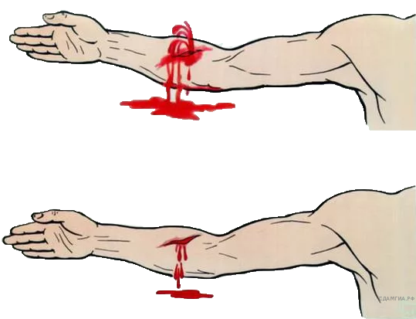

17. Пользуясь текстом «Простейшие − возбудители болезней человека» и собственными знаниями, ответьте на следующие вопросы:
1) Почему борьба с природно-очаговыми заболеваниями сложнее, чем с антропонозами?
2) К каким систематическим группам относятся возбудители малярии и сонной болезни?
3) Кто является переносчиками малярии и сонной болезни?

Простейшие — возбудители болезней человека. Среди простейших организмов многие представляют опасность для человека. Дизентерийные амёбы вызывают расстройства кишечника, трипаносомы — сонную болезнь, малярийный плазмодий — малярию.
Эпидемии некоторых из этих болезней приносят множество бед человечеству. В прошлые века, да и сегодня в ряде стран возникает проблема борьбы с этими тяжёлыми заболеваниями. Дело в том, что эти заболевания могут передаваться как от человека к человеку, так и от животного-переносчика к человеку.
Заболевания, которые переносятся к человеку животными, называются природно-очаговыми. Они существовали и существуют в природе всегда. Инфекционные заболевания, передающиеся от человека к человеку, называются антропонозами (антропо — человек). Примерами таких заболеваний служат оспа, СПИД, грипп.
Природно-очаговое заболевание представляет собой сложную систему, состоящую из возбудителя, хозяина и переносчика. К этим заболеваниям относятся малярия, чума, клещевой энцефалит.
Антропонозы победить можно. Достаточно вылечить всех, кто болеет или привить людей от конкретного заболевания. Так победили оспу, полиомиелит. А вот амёбиазы, вызываемые амёбной дизентерией, победить пока не удаётся. Хотя, казалось бы, это достаточно просто. Если не пить воду из стоячих, непроверенных водоёмов, хорошо мыть фрукты и овощи, а также руки перед едой, то опасность заболеть амёбной дизентерией сводится к минимуму. При этом надо знать, что амёбная дизентерия переносится только от человека к человеку при непосредственных контактах.
Как же предупредить инфекционные природно-очаговые заболевания? Уничтожить всех мух цеце, которые переносят возбудителей сонной болезни или, всех малярийных комаров — невозможно. Прививок от малярии пока нет. Однако способы борьбы с ними существуют. На сегодня самым эффективным методом борьбы с переносчиками малярии и лихорадкой, от которых страдает ежегодно до 50 миллионов человек в тропических странах, является ДДТ — инсектицид, синтезированный ещё в XIX веке и активно используемый для борьбы с насекомыми в XX веке. Но ДДТ очень медленно разлагается и накапливается в растениях, организмах животных и человека, а также в окружающей среде. Сегодня использование ДДТ практически запрещено во всём мире, но для африканских стран, например Танзании, использование ДДТ разрешено, поскольку этот инсектицид является единственным эффективным методом борьбы с малярийными комарами.
18. Какой буквой на рисунке обозначен орган, переводящий звуковые колебания в электрические импульсы?
1) А
2) Б
3) В
4) Г
Ответ: ____
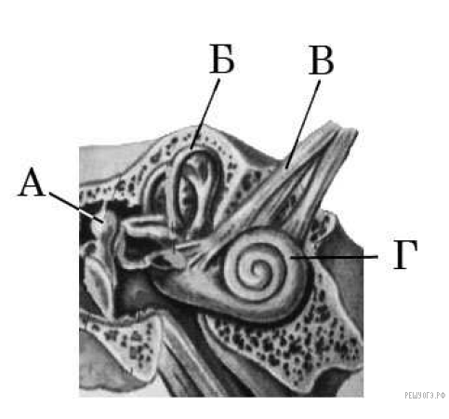
19. Какие науки изучают живые системы на организменном уровне? Выберите три верных ответа из шести и запишите цифры, под которыми они указаны.
1) анатомия
2) биоценология
3) физиология
4) молекулярная биология
5) психология
6) эволюционное учение
Ответ: ____
20. В среду девятиклассник Пётр посетил школьную столовую, где ему предложили на обед следующее меню: борщ из свежей капусты с картофелем; мясной биточек с гарниром из отварного риса, чай с сахаром и кусочек пшеничного хлеба. Используя данные таблиц 2 и 3, ответьте на следующие вопросы.
1) Какова энергетическая ценность школьного обеда?
2) Какое ещё количество углеводов должно быть в пищевом рационе Петра в этот день, чтобы восполнить суточную потребность, если возраст подростка составляет 15 лет?
3) Каковы функции углеводов в организме человека? Назовите одну из таких функций.

Суточные нормы питания и энергетическая потребность детей и подростков
Возраст,  лет | Белки,  г/кг | Жиры,  г/кг | Углеводы, г | Энергетическая  потребность, ккал
7–10 | 2,3 | 1,7 | 330 | 2550
11–15 | 2,0 | 1,7 | 375 | 2900
Старше 16 | 1,9 | 1,0 | 475 | 3100
Таблица энергетической и пищевой ценности продукции школьной столовой
Блюда | Белки, г | Жиры, г | Углеводы, г | Энергетическая  ценность, ккал
Борщ из свежей  капусты с картофелем  (1 порция) | 1,8 | 4,0 | 11,6 | 92,3
Суп молочный  с макаронными  изделиями (1 порция) | 8,3 | 11.3 | 25,8 | 233,8
Мясные биточки  (1 штука) | 8,0 | 21,0 | 9,3 | 266,6
Котлета мясная  рубленная (1 штука) | 9,2 | 9,9 | 6.5 | 155,6
Гарнир из отварного  риса (1 порция) | 4,8 | 1,2 | 53,0 | 245,2
Гарнир из отварных  макарон (1 порция) | 5,4 | 4,3 | 38,7 | 218,9
Кисель (1 стакан) | 0 | 0 | 19,6 | 80
Чай с сахаром –  2 чайные ложки  (1 стакан) | 0 | 0 | 14,0 | 68,0
Хлеб пшеничный  (1 кусок) | 2,0 | 0,6 | 7,2 | 64,2
Хлеб ржаной  (1 кусок) | 3,9 | 0,4 | 28,2 | 135,7
БЛОК 4 (ХИМИЯ)
1. Расположите химические элементы –
1) олово 2) индий 3) сурьма
в порядке увеличения валентности в их высших оксидах. Запишите номера выбранных элементов в соответствующем порядке.
Ответ: ____
2. Расположите химические элементы –
1) стронций 2) барий 3) кальций
в порядке увеличения числа заполненных энергетических уровней. Запишите номера выбранных элементов в соответствующем порядке.
3. Установите соответствие между формулой соединения и степенью окисления хрома в этом соединении: к каждой позиции, обозначенной буквой, подберите соответствующую позицию, обозначенную цифрой.
ФОРМУЛА СОЕДИНЕНИЯ |  | СТЕПЕНЬ ОКИСЛЕНИЯ ХРОМА
А) 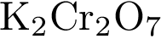  Б) 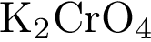  В) 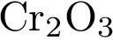 |  | 1) +7  2) +6  3) +4  4) +3
Запишите в ответ цифры, расположив их в порядке, соответствующем буквам:
A | Б | В
4. Установите соответствие между формулой соединения и степенью окисления углерода в этом соединении: к каждой позиции, обозначенной буквой, подберите соответствующую позицию, обозначенную цифрой.
ФОРМУЛА СОЕДИНЕНИЯ |  | СТЕПЕНЬ ОКИСЛЕНИЯ УГЛЕРОДА
А) 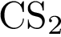  Б) 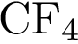  В) |  | 1) +4  2) +2  3) –2  4) –4
Запишите в ответ цифры, расположив их в порядке, соответствующем буквам:
A | Б | В

5. Из предложенного перечня выберите два вещества, которые реагируют с оксидом магния:
1)
2) 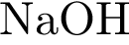
3) 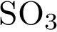
4) 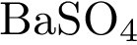
5)
6. Из предложенного перечня выберите две пары веществ, с каждым из которых реагирует оксид алюминия:
1) медью и азотной кислотой
2) азотом и хлороводородом
3) оксидом калия и оксидом серы (VI)
4) гидроксидом кальция и сульфатом цинка
5) оксидом натрия и соляной кислотой
Ответ: ____
7. Установите соответствие между реагирующими веществами и продуктами(-ом) их взаимодействия: к каждой позиции, обозначенной буквой, подберите соответствующую позицию, обозначенную цифрой.

РЕАГИРУЮЩИЕ ВЕЩЕСТВА |  | ПРОДУКТЫ ВЗАИМОДЕЙСТВИЯ
А) 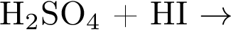  Б)  В) 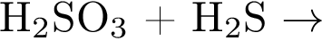 |  | 1) 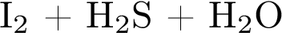  2) 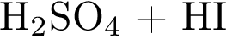  3) 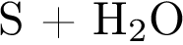  4) 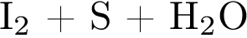  5) 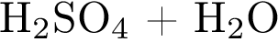
Запишите в ответ цифры, расположив их в порядке, соответствующем буквам:
А | Б | В
8. Установите соответствие между реагирующими веществами и продуктами(-ом) их взаимодействия: к каждой позиции, обозначенной буквой, подберите соответствующую позицию, обозначенную цифрой.
РЕАГИРУЮЩИЕ ВЕЩЕСТВА |  | ПРОДУКТЫ ВЗАИМОДЕЙСТВИЯ
А) 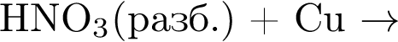  Б) 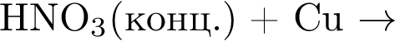  В) 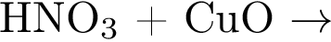 |  | 1) 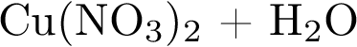  2)  3) 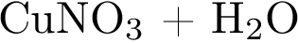  4) 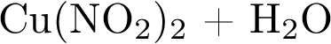  5)
Запишите в ответ цифры, расположив их в порядке, соответствующем буквам:
А | Б | В
9. Выберите две пары веществ, при взаимодействии водных растворов которых образуется осадок
1) нитрата аммония и гидроксида калия
2) фосфата аммония и гидроксидом лития
3) нитрата серебра и бромида кальция
4) азотной кислоты и карбоната натрия
5) соляной кислоты и гидроксида бария
6) хлорида аммония и гидроксида лития
Ответ: ____
10. Выберите две пары исходных вещества, взаимодействию которых соответствует сокращённое ионное уравнение реакции
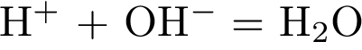
1) 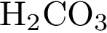 и 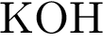
2) 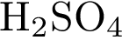 и 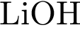
3) и 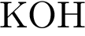
4) и 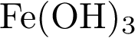
5) 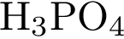 и 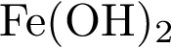
6) 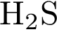 и
11. Установите соответствие между реагирующими веществами и ролью фосфора в окислительно-восстановительной реакции: к каждой позиции, обозначенной буквой, подберите соответствующую позицию, обозначенную цифрой.
РЕАГЕНТЫ |  | РОЛЬ ФОСФОРА
А) 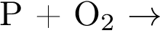  Б) 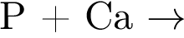  В) 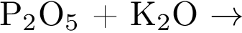 |  | 1) окислитель  2) восстановитель  3) и окислитель, и восстановитель  4) ни окислитель, ни восстановитель
Запишите в ответ цифры, расположив их в порядке, соответствующем буквам:
A | Б | В

12. Установите соответствие между схемой процесса, происходящего в окислительно-восстановительной реакции и названием этого процесса: к каждой позиции, обозначенной буквой, подберите соответствующую позицию, обозначенную цифрой.
СХЕМА ПРОЦЕССА |  | НАЗВАНИЕ ПРОЦЕССА
А) 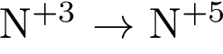  Б) 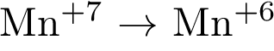  В) 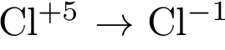 |  | 1) окисление  2) восстановление
Запишите в ответ цифры, расположив их в порядке, соответствующем буквам:
А | Б | В
13. Вычислите в процентах массовую серы в сульфате лития. Запишите число с точностью до целых.
Сульфат лития — химическое соединение 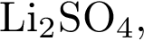 используется для изготовления приёмников ультразвука.
Ответ: ____
14. Для изготовления одного приёмника ультразвука было израсходовано 2 г лития. Какая масса (в граммах) сульфата лития понадобилась? Ответ дайте с точностью до десятых.
Ответ: ____
15. Используя метод электронного баланса, расставьте коэффициенты в уравнении реакции, схема которой
Определите окислитель и восстановитель
16. Напишите уравнения реакций, соответствующие схеме:
Для третьей реакции напишите сокращённое ионное уравнение.
17. К 300 г баритовой воды добавили избыток раствора карбоната натрия, выпал осадок массой 11,82 г. Определите массовую долю гидроксида бария в исходном растворе.
Ответ: ____
18. К 296 г раствора с массовой долей нитрата магния 6% добавили избыток раствора фосфорной кислоты. Вычислите массу образовавшегося осадка.
Ответ: ____

